СИНТЕЗ Cu-ВМІСНИХ СПОЛУК ЗІ ЗМІШАНОМЕТАЛІЧНИМИ Mo/V ПОЛІОКСОАНІОНАМИ

Заремба О.Т., Бувайло Г.І., Маханькова В.Г., Кокозей В.М.
Київський національний університет імені Тараса Шевченка
01601, Київ, вул. Володимирська, 64/13; zarembaorysya@gmail.com

Поліоксометалати (ПОМ) – це унікальний клас металоксидних кластерів, які привертають значну увагу завдяки своїй структурній різноманітності та широкому застосуванню: кислотно-основний каталіз (наприклад, реакції гідратації алкенів, естерифікації, алкілювання), фотохімія, магнетохімія, медицина. Введення ванадію до складу поліоксоаніона сприяє реакційній здатності сполук у окисно-відновних процесах. До того ж, при заміщенні кожного з атомів Мо на V заряд ПОМ збільшується, що веде до підвищення його координаційної ємності.
Для одержання сполук на основі змішанометалічних Mo/V поліоксоаніонів було запропоновано використати метод окисного розчинення металу, а також проведено порівняння одержаних сполук зі зразками, одержаними в умовах «сольового» методу. Додатково вивчено вплив як джерела міді, так і ванадію на склад продуктів реакції. Для цього була досліджена взаємодія в системі:
{Cu} – dien – (NH₄)₂HPO₄ – (NH₄)₆Mo₇O₂₄ – {V} – H₂O,
де {Cu} = Сu⁰, CuSO₄, Cu(CH₃COO)₂; dien = діетилентриамін;
{V} = V₂O₅, NH₄VO₃, (NH₄)₂V₆O₁₆, VOSO₄,
з якої виділено гетерометалічні сполуки зі змішанометалічним аніоном Кеггіна
[PMo_{12–x}V_{x}O₄₀]^{n–} (рис.1), структурний тип якого вперше описаний Кеггіном у 1933 р. Особливістю поліоксоаніонів є те, що їх структурні типи можна розрізнити за допомогою ІЧ спектроскопії. Спектри продуктів взаємодії дозволяють не тільки встановити тип ПОМ, але й у випадку аніона Кеггіна довести заміщення Мо на V. Рентгеноструктурний аналіз підтверджує висновки, зроблені з результатів аналізу ІЧ спектрів.
При виключенні джерела фосфору з реакційної суміші було одержано сполуку з іншим типом поліоксоаніона, а саме [V₂Mo₆O₂₆]^{6–}, будова якого наведена на рис.2. Він є ізоструктурним як до [α-Mo₈O₂₆]^{4–}, так і до [As₂Mo₆O₂₆]^{6–}, будова якого вперше була встановлена Петерсоном у 1974 р.
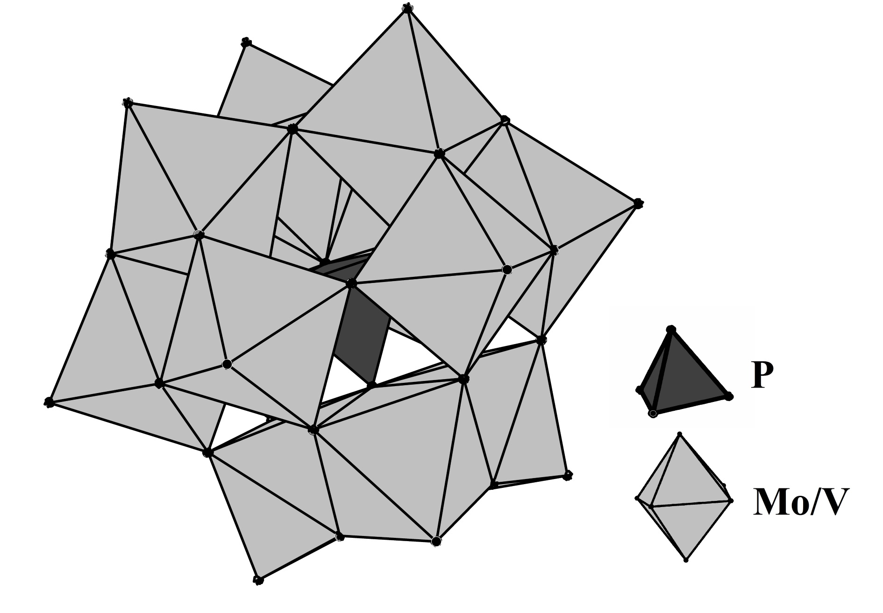 | 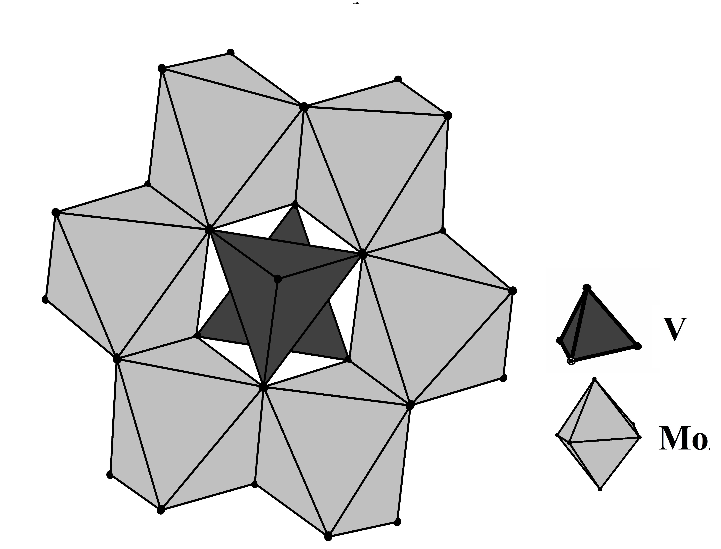
Рис.1. Будова поліоксоаніона [PMo_{12–x}V_{x}O₄₀]^{n–} | Рис.2. Будова поліоксоаніона [V₂Mo₆O₂₆]^{6–}

